[原创] 刚从凡趣面试回来
刚从南山凡趣回来，做的是前端开发，说实话，现在的技术真心不够做前端开发，也一直在学习中，总感觉有那么些心有余而力不足，就如今天面试的情
况，笔试妥妥的，结果一上机测试就萎了。
话说今天的上级测试就两个题目，一个是三个div左边两个（上下），右边一个，需要达到的效果就是当鼠标移动到左边的上面一个的时候，这个div可以向
右扩展宽度。第二个是一个psd切图然后写成页面。第二个还好解决，第一个js实在不行，so，思密达了！
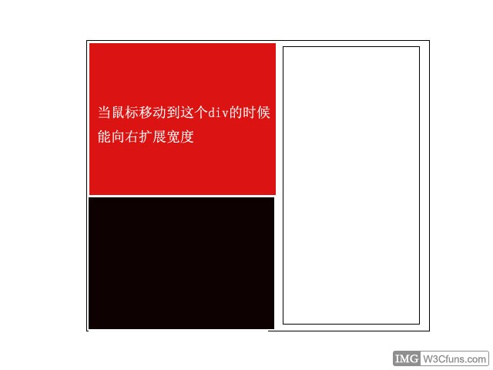
这个用jq的animate能解决吧，为啥我没做到呢？

